2026 oneM2M 국제 개발자 공모전 · 아이디어 제안서
EdgePdM · 엣지 기반 회전설비 예지보전 시스템
EdgePdM: Edge-based Predictive Maintenance over oneM2M & ETSI MEC
제안 A안 · oneM2M + ETSI MEC 표준 준수형

1. 연구(과제)의 필요성
<현재 상황 및 문제점>
❖ 회전설비(컨베이어 모터, 냉각팬, 분류기 드라이브)는 예고 없이 고장 나며, 라인 정지나 배송 지연으로 이어져 손실이 큽니다.
❖ 기존 PdM 시스템은 클라우드 추론 구조가 많아 왕복 지연 때문에 실시간 대응에 불리합니다.
❖ 산업 IoT는 사업자마다 폐쇄적 프로토콜을 써서 설비 간 데이터 상호운용이 어렵습니다.
<연구 과제의 긍정적 효과>
❖ oneM2M 표준으로 데이터를 저장·교환하면 어떤 애플리케이션도 동일한 리소스 트리로 조회할 수 있습니다.
❖ ETSI MEC로 설비 근처에서 즉시 추론하면 클라우드 왕복 지연 없이 실시간 대응이 가능합니다.
❖ 같은 코드베이스로 팩토리·물류 두 산업에 모두 배포해 확장성을 보여줍니다.

2. 연구과제의 목표 및 내용

1) 최종 목표
oneM2M과 ETSI MEC 위에서 회전설비 고장을 실시간으로 예측·분류하고 자동으로 대응(감속·정지·우회)하는 예지보전 시스템을 구현해 2026 oneM2M 국제 개발자 공모전에 출품합니다.

2) 세부 목표
- 진동·전류·온도 데이터로 고장 분류 모델(정상/불균형/과부하 등)을 구현합니다.
- 추론 결과에 따라 모터를 감속·정지시키는 폐루프(closed-loop) 제어를 구현합니다.
- MEC 엣지 추론과 클라우드 추론의 지연시간을 벤치마크합니다(팩토리 100ms 이하, 물류 200ms 이하).
- MEC Mp1 서비스 레지스트리에 추론 서비스를 등록하고, oneM2M Subscription/Notification과 연동합니다.
- 팩토리·물류 배포 튜토리얼을 작성해 공개합니다(CC BY 4.0).

3. 기술 스택 및 아키텍처

공통 파이프라인
아두이노(센서 3종) → UART → Edge AE(Python) → oneM2M HTTP POST → MN-CSE(ACME-oneM2M-CSE) → Subscription/Notification → MEC 추론 앱(Docker)

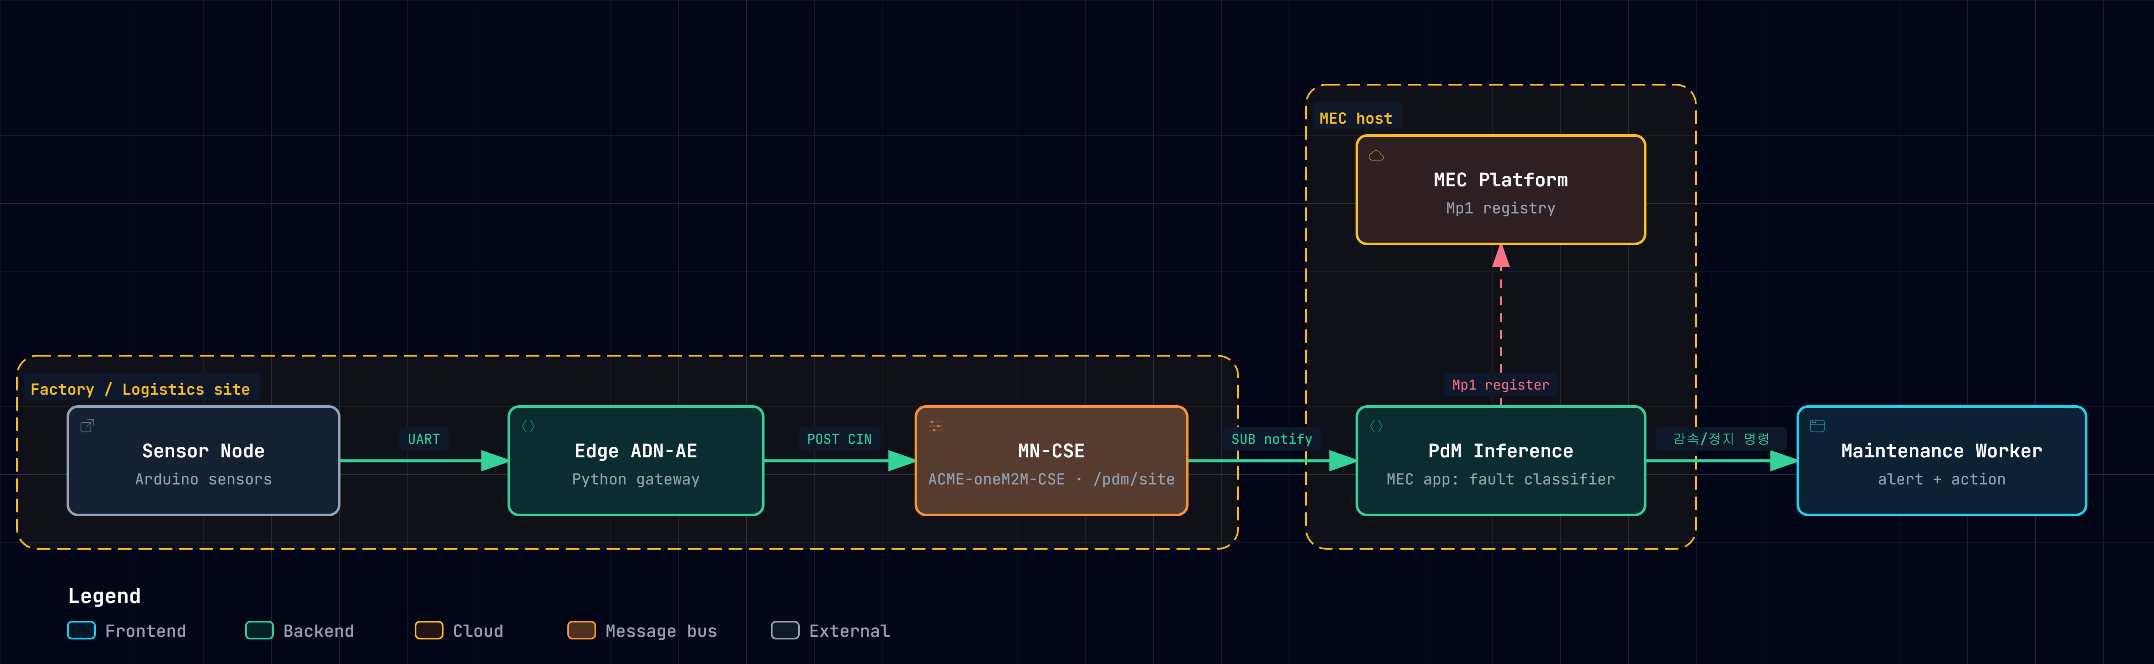

시나리오별 차이 (SITE_TYPE 환경변수로 제어)
구분 | 스마트팩토리 | 스마트물류
설비 | 컨베이어 모터, 냉각팬 | 분류기 컨베이어, AGV 드라이브
고장 영향 | 라인 전체 정지 → 생산 손실 | 소포 오정렬·배송 지연 → 고객 만족도
알림 대상 | 고정 위치 정비사 | 순회 정비사 (MEC Location API)
대응 | 정지 / 자동 감속 | 감속 / 우회 경로 전환

4. 추진 전략 및 일정 (7주, 10/5~11/20)
주차 | 목표 | 산출물
Week 0 | oneM2M/CSE 학습, 사전 준비 | ACME-CSE 로컬 실행 검증
Week 1-2 | 센서→AE→CSE 파이프라인 | 리소스 트리, CIN 생성 확인
Week 3 | 고장 분류 모델 | 분류 정확도 리포트
Week 4 | 폐루프 제어 + 팩토리 MVP | 팩토리 시나리오 완성
Week 5 | 물류 시나리오 확장 | SITE_TYPE 분기 완성
Week 6 | 벤치마크 + 튜토리얼 | 지연시간 비교 리포트
Week 7 | 테스트 + 제출 자료 | 최종 데모 영상, 제출 문서

5. 이 아이디어의 강점
❖ 대회 필수 요건인 oneM2M과 ETSI MEC 표준을 그대로 충족합니다.
❖ MEC와 클라우드의 지연시간을 수치로 비교할 수 있어 'MEC 활용 효율성'을 정량적으로 보여줍니다.
❖ 팩토리·물류 이중 배포로 '생태계 기여·확장성' 기준에 대응합니다.
❖ 문제(고장→라인정지)와 해결책(예지보전)의 인과관계가 분명해 설득력이 있습니다.

6. 기대 효과
❖ 경제 효과: 라인 정지를 예방해 생산 손실과 배송 지연을 줄입니다.
❖ 표준화 기여: oneM2M 리소스 트리 설계와 MEC 서비스 등록 사례를 공개 튜토리얼로 배포합니다(CC BY 4.0).
❖ 엣지 효율성 실증: 클라우드 대비 MEC 추론의 지연시간 개선을 데이터로 제시합니다.

